02.12.2015
1015

В соответствии со статьями 11, 70.1 Земельного кодекса Российской Федерации, Положением о резервировании земель для государственных или муниципальных нужд, утвержденным постановлением Правительства Российской Федерации от 22 июля 2008 г. № 561, документацией по планировке территории 1 (СТН Ж-7, Ж4, И10, И11, И12) в Мотовилихинском районе города Перми, утвержденной постановлением администрации города Перми от 31 декабря 2013 г.
№ 1291,
администрация города Перми ПОСТАНОВЛЯЕТ:
1. Зарезервировать земельный участок для муниципальных нужд в целях строительства физкультурно-оздоровительных объектов по ул.3-й Кольцевой
с кадастровым номером 59:01:4015003:12 в Мотовилихинском районе города Перми сроком на 3 года согласно приложению к настоящему постановлению.
2. В отношении зарезервированного земельного участка устанавливается ограничение прав, предусмотренных статьей 56.1 Земельного кодекса Российской Федерации.
3. Департаменту градостроительства и архитектуры администрации города Перми:
3.1. разместить настоящее постановление в информационной системе обеспечения градостроительной деятельности города Перми;
3.2. ознакомить заинтересованных лиц со схемой резервируемого земельного участка, перечнем кадастровых номеров земельных участков, которые полностью или частично расположены в границах резервируемых земель, по адресу: 614000, г.Пермь, ул.Сибирская, д.15, каб.315, понедельник-четверг – с 09.00 час. до 18.00 час., пятница – с 09.00 час. до 17.00 час., перерыв – с 12.00 час.
до 12.48 час.;
3.3. направить копию настоящего постановления в федеральный орган исполнительной власти, осуществляющий ведение государственного кадастра недвижимости, в порядке, установленном статьей 15 Федерального закона
от 24 июля 2007 г. № 221-ФЗ «О государственном кадастре недвижимости», в течение 5 рабочих дней с даты официального опубликования настоящего постановления.
4. Настоящее постановление вступает в силу с даты официального опубликования в печатном средстве массовой информации «Официальный бюллетень органов местного самоуправления муниципального образования город Пермь».
5. Управлению по общим вопросам администрации города Перми обеспечить опубликование постановления в печатном средстве массовой информации «Официальный бюллетень органов местного самоуправления муниципального образования город Пермь».
6. Информационно-аналитическому управлению администрации города Перми обеспечить размещение настоящего постановления на официальном
сайте муниципального образования город Пермь в информационно-телекоммуникационной сети Интернет.
7. Контроль за исполнением постановления возложить на заместителя главы администрации города Перми-начальника департамента градостроительства
и архитектуры администрации города Перми Ярославцева А.Г.

Глава администрации города Перми Д.И.Самойлов
Приложение
к постановлению администрации
города Перми
от 02.12.2015 № 1015

СХЕМА
резервирования земельного участка
для строительства физкультурно-оздоровительных объектов

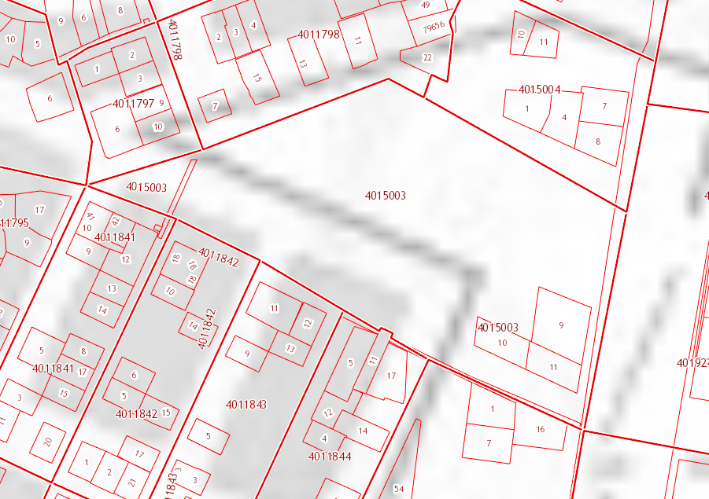
59:01:4015003:12

Условные обозначения:

– земельный участок площадью 16294 кв.м, резервируемый для
строительства физкультурно-оздоровительных объектов,
кадастровый номер 59:01:4015003:12.

ПЕРЕЧЕНЬ
кадастровых номеров земельных участков, которые полностью
или частично расположены в границах резервируемых земель

59:01:4015003:12 площадью 16294 кв.м.

